**Instituciones ocultan información pública con la venia del IAIP**

* [El Heraldo Plus](https://www.elheraldo.hn/elheraldoplus/data/iaip-ocultar-informacion-reserva-total-parcial-solicitudes-HK20190667) / 03 de julio de 2024 a las 00:00

**TEGUCIGALPA, HONDURAS.-**Las instituciones del Estado siguen declarando información bajo reserva y, en la mitad de los casos, el Instituto de Acceso a la Información Pública (IAIP) permitió que no se entregaran los datos de forma total o parcial.

Reportes en poder de la Unidad de Datos de EL HERALDO Plus evidencian que entre 2007 y mayo de 2024 un total de 50 instituciones pidieron declarar bajo reserva 99 casos de información pública, ya sea por voluntad de una autoridad o cuando se recibe una solicitud de acceso a la información pública.

De esta cifra, la mitad fue declarada con lugar, es decir, la institución no estaba obligada a facilitar la información o debían entregarlo de forma parcial. Además, en el 11% de los casos, el IAIP ordenó a la institución obligada a difundir los datos o entregar la información completa al solicitante, pues la solicitud de reserva no procedía.

**Resolución de las solicitudes de reserva de información 2007-2024**

Por cada 10 peticiones de reserva de información, tres fueron declaradas con lugar, una con lugar parcial y una sin lugar. El IAIP permitió la reserva de información en casi la mitad de los casos.

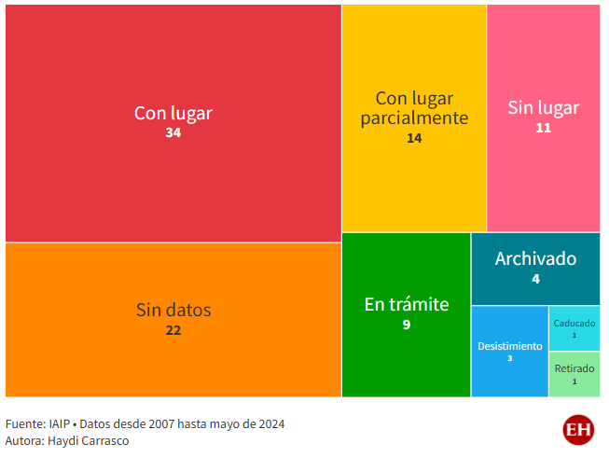

El problema es que estos casos ocurren de forma aislada, pues los reportes evidencian que el IAIP permite que la mayor parte de la información quede reservada o sea facilitada de forma parcial. Además, para que resuelvan estos casos los peticionarios deben esperar en promedio entre 6 y 8 meses, aunque en otros casos el IAIP responde hasta un año después.

El abogado Raúl Pineda Alvarado lamentó que estas prácticas continúen, ya que “la secretividad es casi equivalente a corrupción”.

Honduras derogó en 2022 la Ley para la Clasificación de Documentos Públicos Relacionados con la Seguridad y la Defensa Nacional, más conocida como [“ley de secretos oficiales”](https://www.elheraldo.hn/honduras/ley-secretos-historia-desclasificacion-informacion-congreso-honduras-IA6156486), pero ahora se basa en las “reservas de información” para omitir o entregar datos de forma parcial.

“Todo lo que se mantiene oculto es porque tiene cuestionamientos y porque tiene limitaciones que nos separan de la ética y de la buena administración”, advirtió.

**Instituciones con más reservas de información**

Fueron tres las instituciones que más solicitaron declarar información bajo reserva: la Secretaría de Relaciones Exteriores, el Instituto de Antropología e Historia (IHAH) y la Secretaría de Desarrollo Económico.

Según los reportes, las primeras dos instituciones hicieron 6 solicitudes de reserva cada una (fueron 12 en total), mientras que la Secretaría de Desarrollo Económico hizo 5 peticiones.

El IAIP declaró con lugar total o parcial una de las peticiones de la Secretaría de Relaciones Exteriores, 3 de la Secretaría de Desarrollo Económico y 1 de Antropología e Historia.

El resto de peticiones siguen en proceso, quedaron archivadas o el peticionario desistió.

Además, el IAIP exigió a la [Secretaría de Relaciones Exteriores](https://www.elheraldo.hn/honduras/relaciones-exteriores-se-burla-de-la-ley-de-transparencia-y-del-iaip-HOEH568258) entregar o publicar la información en dos ocasiones, mientras que el Instituto de Antropología e Historia registró 1 caso en el que la reserva de información no procedió.

En 17 años, el IAIP solo ha declarado sin lugar 11 casos de reserva de información (la institución debía compartir los datos), mientras que el 34% de las solicitudes de las instituciones para no entregar o divulgar la información, procedieron.

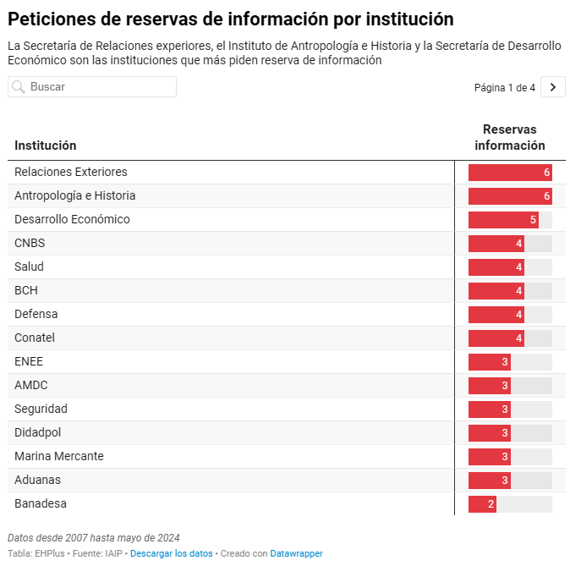

Pueden ver y descargar la tabla completa aquí <https://www.datawrapper.de/_/oVBSW/>

El artículo 3 inciso 6 de la**Ley de Acceso a la Información Pública** define la reserva como “la información pública clasificada como tal por esta ley, la clasificada como de acceso restringido por otras leyes y por resoluciones particulares de las instituciones del sector público”.

Además, el artículo 17 de la normativa menciona que “la clasificación de la información pública como reservada procede cuando el daño que puede producirse es mayor que el interés público de conocer la misma o cuando la divulgación de la información ponga en riesgo o perjudique la seguridad del Estado, la vida, la seguridad y la salud de cualquier persona”.

El mismo artículo también permite la **reserva de información** en casos en los que esté en riesgo el interés protegido por la Constitución y las leyes, así como la estabilidad económica, financiera o monetaria del país o la gobernabilidad.

Aunque la normativa es clara, algunas instituciones realizan interpretaciones para declarar información bajo reserva, pero el mismo IAIP defendió, citando la normativa, que se trata de información pública.

Este rotativo, por ejemplo, realizó dos peticiones al IHAH para conocer el inventario de las piezas arqueológicas que había en el país. No obstante, en la solicitud de información SOL-IHAH-32-2021 la institución contestó que “los Inventarios del Patrimonio Cultural que tiene bajo su cargo el IHAH son de acceso restringido y no puede brindarse ese tipo de información al público en general”.

En 2022, un año después, pidió la misma información, pero el IHAH nuevamente afirmó que “con fines de seguridad del Estado, y ya que toda pieza arqueológica es propiedad estatal, hay información del inventario que se ha gestionado su reserva en el Instituto de Acceso a la Información Pública (IAIP)”.

Lo mismo pasó con el [contrato de compra de las Black Mamba](https://www.elheraldo.hn/elheraldoplus/investigaciones/preocupacion-por-millonarias-compras-empresas-venden-equipo-espia-FI19448926), ya que EL HERALDO Plus pidió una versión pública, pero la Secretaría de Seguridad respondió que era información reservada porque ponía en riesgo la seguridad del Estado.

Este rotativo interpuso un recurso de revisión, aunque no fue hasta que uno de los vehículos se quemó que el IAIP pidió la información; Seguridad entregó una versión pública del contrato, misma que fue compartida por el IAIP al equipo de investigación de EL HERALDO Plus.

El titular de la Secretaría de Transparencia y Lucha Contra la Corrupción, Sergio Vladímir Coello, consideró que para determinar un reporte como “información reservada” los establecimientos públicos deben presentar una solicitud al IAIP, seguidamente esperar una resolución. Este proceso puede tardar entre 6 y 8 meses, pues afirmó que tienen varios casos rezagados y poco personal.

El experto dijo que se basan en lo que dice la Ley de Acceso a la Información Pública para responder a las solicitudes.

**Cuatro años reportan más casos**

Cada año, el IAIP recibe en promedio 6 casos de reserva de información por parte de las instituciones del Estado, aunque los reportes reflejan que hubo 4 años en los que las solicitudes se dispararon.

Solo en 2008 hubo 13 casos, en 2018 fueron 11, en 2021 contabilizaron 12 y en 2023, en el segundo año de la gestión de Xiomara Castro, también se contabilizaron 12 casos.

En total fueron 99 las solicitudes de reserva de información y en el 34% de los casos las instituciones tuvieron una respuesta favorable para no facilitar el contenido.

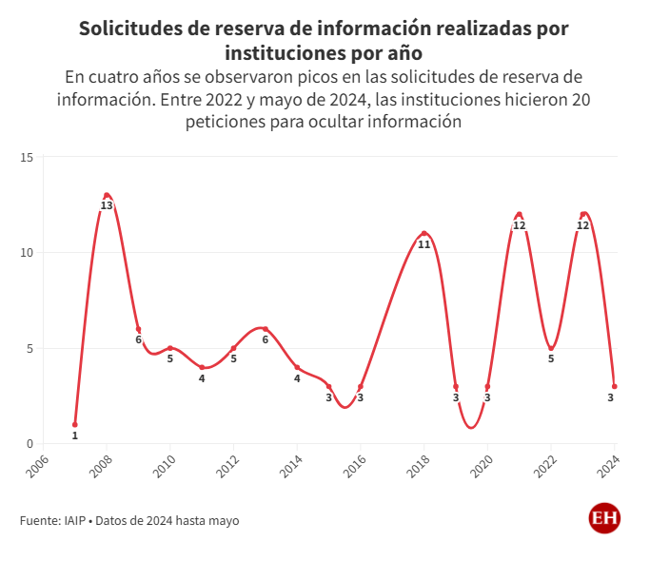

Según el abogado Raúl Pineda Alvarado, todos los países del mundo tienen una ley de preservación de los secretos administrativos, lo que tiene que ver con la defensa y lucha contra el crimen organizado, que son temas que por su naturaleza obligan a mantenerlos en reserva.

“Pero lo que es la administración general del gobierno, eso debe ser absolutamente público y transparente. ¿Por qué? Porque el gobierno no aporta nada en lo económico. El gobierno sirve para gastar los recursos aportados por la sociedad, que es la que se ve ofendida cuando su esfuerzo, su trabajo de sudor se ve mal gastado en acciones fructuarias o de dispendio que ofenden”, cuestionó.

Además, agregó que sin una cultura de rechazo a la corrupción y un manejo más cuidadoso de los fondos públicos, estos problemas persistirán.

Pineda consideró que las autoridades deben de obligar a estas entidades a proporcionar la información requerida. Recordó que el derecho de acceso a la información es coactivo y debe ser respaldado por mecanismos legales que aseguren su cumplimiento.

Ante la interrogante de qué debe hacer el IAIP con las instituciones que piden mucha reserva de información, el abogado sugirió acudir a la Fiscalía, siempre que esta pueda desempeñar un papel útil en estos casos, para obligar a los entes del Estado que buscan operar en secreto.

“Las autoridades deben obligar a que se proporcione información”, dijo.

Pineda afirmó que deben existir controles y presentarse informes correspondientes a la administración de los bienes estatales.

Asimismo, dijo que no considera que la sociedad hondureña sea consciente en temas de acceso a la información, puesto que no se les ha educado y hasta cierto punto han sido tolerantes con la falta de transparencia.

“No solamente debe darse la información, sino que la información debe ser verificable y debe ser corroborable por parte de quien la solicita”, puntualizó.

Para Gabriela Castellanos, directora del Consejo Nacional Anticorrupción (CNA), Honduras pasó de la “ley de secretos” a la “ley del silencio”, pues la población no encuentra la información que requiere para “contarle las costillas a los servidores públicos”.

En la presentación del Índice de Transparencia Activa Gubernamental (I-TAG) para medir la rendición de cuentas y el acceso a la información pública de 14 instituciones del Estado en 2023, Castellanos lamentó que las instituciones niegan el derecho fundamental de acceso a la información pública.

“Necesitamos acciones contundentes en la lucha frontal contra la corrupción, tener una estrategia, una política pública que abarque no solo las instituciones del Estado, sino que también todos los sectores de la sociedad civil para realmente pegarle un golpe que en la población está esperando, que muchas personas terminen en la cárcel porque hay mucho erario público en manos de privados”, sentenció Castellanos.

**Instituto de Antropología e Historia: “Nosotros no negamos información”**

“Nosotros no negamos información, si alguien nos pide y vemos que se puede violentar algún derecho, como el de los datos confidenciales, nosotros le indicamos al solicitante cuál es el procedimiento que debe realizar”, respondió Rolando Canizales, director del Instituto Hondureño de Antropología e Historia sobre las reservas de información que pidió esa institución.

El funcionario fue interrogado sobre las 6 reservas de información que pidió esa institución al IAIP entre 2007 y mayo de 2022.

“Las reservas que hemos solicitado no tienen que ver con los gastos de presupuesto, la inversión pública de la institución, nada que tenga que ver con lo financiero; las reservas de solicitud que se han hecho es para seguridad de las piezas arqueológicas y los bienes culturales que nosotros resguardamos”, respondió.

Canizales aseguró que muchas de estas solicitudes fueron hechas porque algunos de estos sitios están ubicados en terrenos de propietarios particulares.

“Nosotros la inventaríamos como patrimonio cultural, pero compartir la información de ese bien, por ejemplo, los planos, la distribución de los espacios, eso ya es una información confidencial que no lo podemos hacer si no es con la autorización del propietario del bien”, dijo.

Sobre la omisión de información de las piezas arqueológicas justificó que ocurre porque el tráfico ilícito de piezas es el tercer negocio ilícito a nivel mundial por la cantidad de dinero que mueve, después del tráfico de drogas y el tráfico de armas, entonces al entregar esta información las ponen en riesgo o las exponen a los traficantes.

“Nosotros podemos facilitar información general, pero ya para el material, por ejemplo, hay piezas que solo por el material un traficante de patrimonio ya puede saber que esa pieza es más valiosa que otra”, puntualizó.

Noticia realizada por Haydi Carrasco y Martha Funes, El Heraldo <https://www.elheraldo.hn/elheraldoplus/data/iaip-ocultar-informacion-reserva-total-parcial-solicitudes-HK20190667>